注册表

# 鼠标右键“新建”菜单栏里添加项目

一、修改注册表

1、运行“regedit”，打开注册表编辑器；

[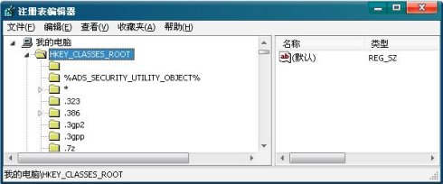](http://c.hiphotos.baidu.com/zhidao/pic/item/359b033b5bb5c9ea173c6647d039b6003bf3b342.jpg)

2、单击 “HKEY_CLASSES_ROOT”旁边的“+”号，左边窗口中有一排文件夹，都是以Windows中应用程序建立的文件的后缀名命名的(如.doc、.xls和.html等)。找出您要增加到“新建”菜单中的文件类型的后缀名（如图象文件bmp）；

[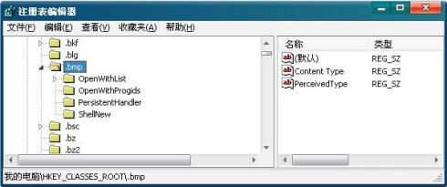](http://e.hiphotos.baidu.com/zhidao/pic/item/9922720e0cf3d7ca971d5ad2f71fbe096a63a9af.jpg)

3、单击鼠标右键，选择“新建”*“主键”(在注册表中，每个文件夹都是一个主键)，将新的主键取名为“ShellNew”。

[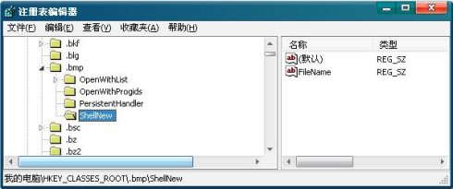](http://f.hiphotos.baidu.com/zhidao/pic/item/342ac65c10385343f604e2859613b07ecb80884e.jpg)

4、选取新建的这个主键，在右边视窗空白处单击鼠标右键，选择“新增-字符串值”。对新建的字符串值有两种命名方式：如果您使用的文件类型，其程序预设为在启动时打开空白文件，就将新字符串名称设定为“NullFile”; 如果您使用的文件类型，其程序在启动时不会自动打开空白文件的话，请将新字符串名称设定为“FileName”。双击“FileName”字符串图标(或选中后按Enter键)，在“编辑字符串”对话框的“键值”文本框中输入文件类型范本的完整路径(如"画笔"的路径)；

[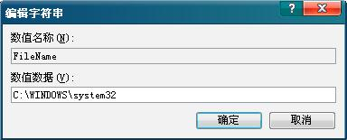](http://f.hiphotos.baidu.com/zhidao/pic/item/94cad1c8a786c9171a2a369dcc3d70cf3bc7576c.jpg)

5、按确定，退出注册表编辑器。就可以立刻在“新建”菜单的文件列表中看到所做的修改。